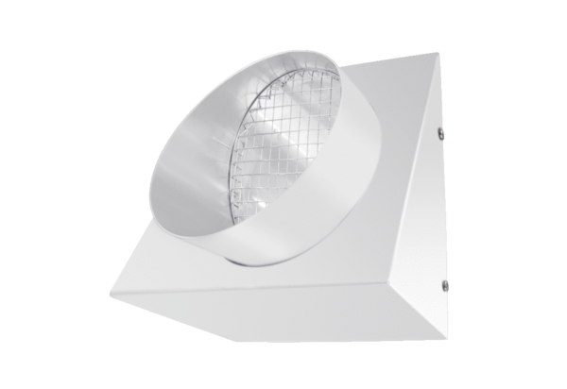Zidno postolje za istrošeni zrak KW-FL 16WJedinica za pakiranje: 1 komAsortiman: K
Broj artikla: 0152.0080Proizvođač: MAICO

